Birkerød Frimærkeklub holder Frimærkets Dag i store sal på Birkerød Bibliotek. Det sker lørdag d. 8. september kl. 10 – 14. Der vil være spændende aktiviteter for både børn og voksne, og kl. 12:30 er der foredrag om:
Mestergravøren Czeslaw Slania.
I sin 54 år lange karriere som gravør nåede polskfødte Czeslaw Slania at gravere 1070 frimærker for 32 forskellige postvæsener og 32 pengesedler for 10 landes nationalbanker. For dette blev han optaget i Guinness Book of Records som den frimærkegravør, der havde graveret flest frimærker. Han blev også optaget i Guinness Book of Records for med sin frimærkegravure nr. 1000 at have lavet verdens største graverede frimærke:
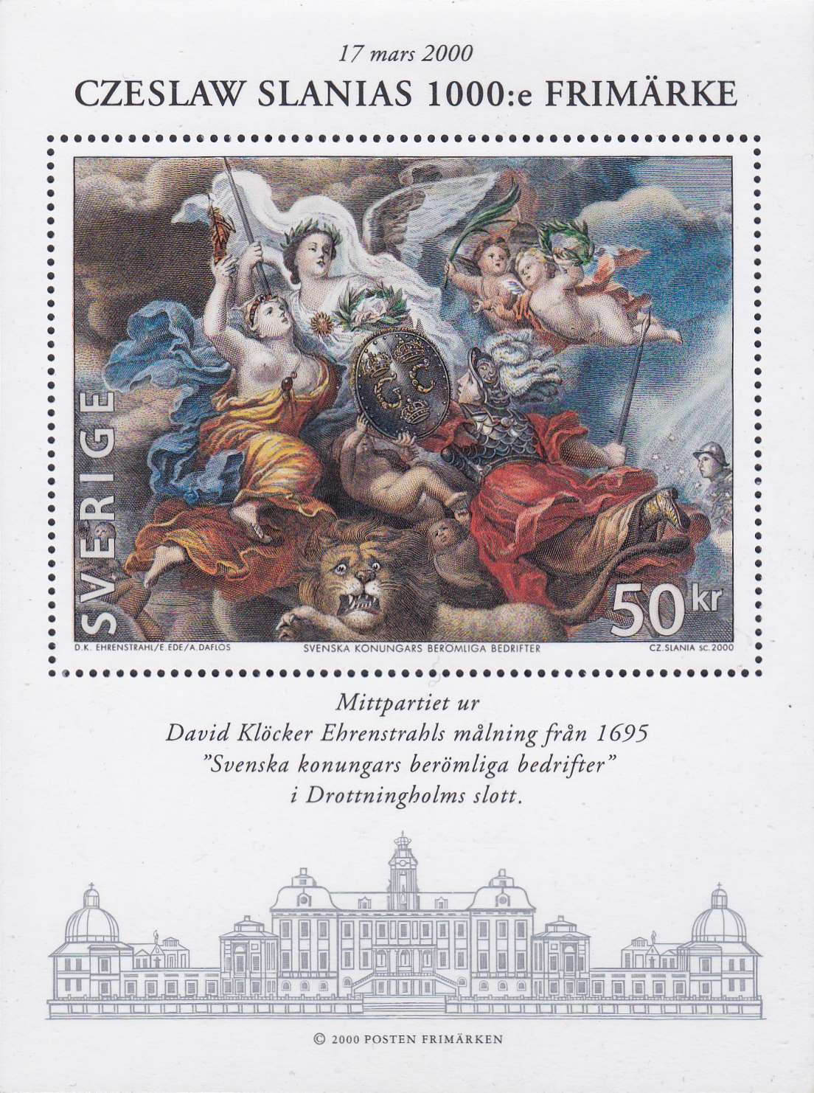
Slania brugte 1.000 timer på at lave denne gravure, hvor det graverede areal er 75x55 mm. På de danske frimærker med Dr. Margrethe er det 17x20 mm, og på frimærket med Børkop Vandmølle er det graverede areal 20x28 mm.

CzeslawSlania blev født i 1921, og allerede i skolen viste han store evner som tegner. Han yndede især at lave små tegninger.
Da Tyskland i 1939 invaderede Polen, blev Slanias skolegang afbrudt, og han fik et kontorjob. Da Tyskland i 1941 invaderede Sovjetunionen blev Slania medlem af den polske modstandsbevægelse, hvor hans evner blev benyttet til fremstilling af falske ID-papirer.
Efter krigen færdiggjorde Slania sin gymnasietid, og efter studentereksamen blev han i 1947 optaget på kunstakademiet i Krakow.
I 1950 blev Slania ansat ved det polske statstrykkeri som frimærkegravør. Her var han ansat, indtil han i sommeren 1956 flygtede til Sverige. Han blev dog først ansat ved det svenske postvæsens frimærketrykkeri i 1959. De første år i Sverige ernærede han sig ved tilfældige småjobs – bl.a. som opvasker i kantinen på centralposthuset i Stockholm. Få år efter ansættelsen ved det svenske postvæsen begyndte der at komme anmodninger fra andre postvæsener, om denne dygtige gravør også måtte udføre opgaver for dem. Slania graverede således sit første danske frimærke i 1962:
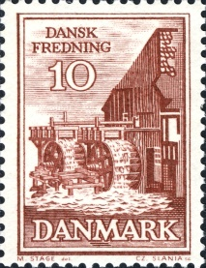
Motivet med Børkop Vandmølle er tegnet af Mads Stage.
Inden udgangen af 1962 havde Slania graveret 4 frimærker for det danske postvæsen, og frem til 1996 graverede han 317 danske frimærker.
Slania begyndte i 1963 også at gravere for det grønlandske og i 1975 for det færøske postvæsen. Det blev til i alt 91 grønlandske og 105 færøske frimærker.
Foredraget er et lysbilledforedrag, der belyser omfanget og alsidigheden af Slanias arbejder. Der vises således eksempler på små og store frimærkegravurer, valutagravurer samt arbejder, som Slania mere eller mindre lavede for sin fornøjelses skyld, for hans arbejde var også hans hobby. Han lavede bl.a. portrætgravurer af familie og venner, kongelige og politikere samt af sports- og filmstjerner.

